Содержание
 | стр.
1. Куколка жука-мягкотелки | 1
2. Личинка божьей коровки | 1
3. Муравьи-солдаты | 5
4. Муха черная Bibio marci из семейства комаров-толстоножек | 6
5. Непрошенные пассажиры самолета-стрекозы | 7
6. Обед бронзовки | 8
7. Одуванчиковый нектар и муравьи | 9
8. Осиный домик | 10
9. Поденка | 11
10. Похожая на дракона гусеница хохлатки-зигзаг | 12

Куколка жука-мягкотелки
- 03.06.2017
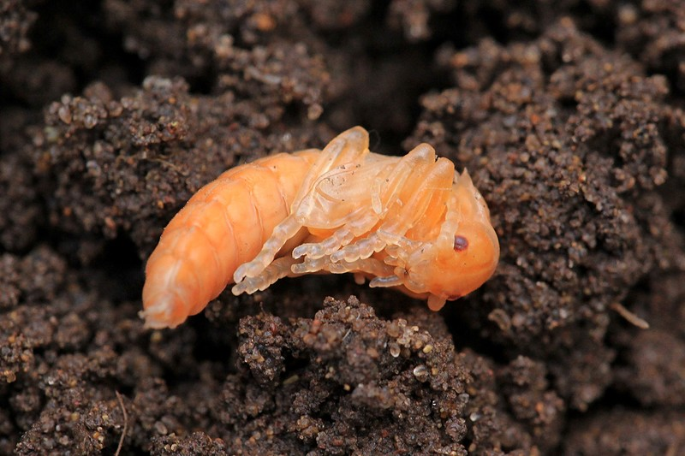
При перекопке земли попалось такое создание - бледно-розовое тельце с прозрачными лапками, маленькие коричневые глазки, зачатки крыльев и усиков и сегментирование тела на отделы. Так выглядит куколка жука-мягкотелки, которых у нас иногда называют жуками-пожарниками.
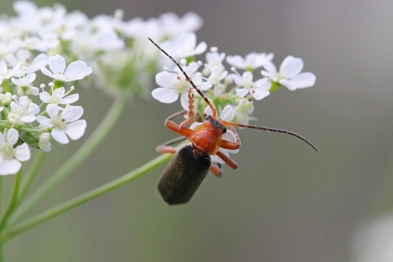
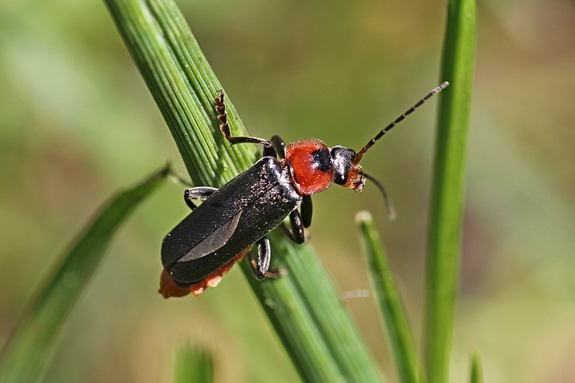
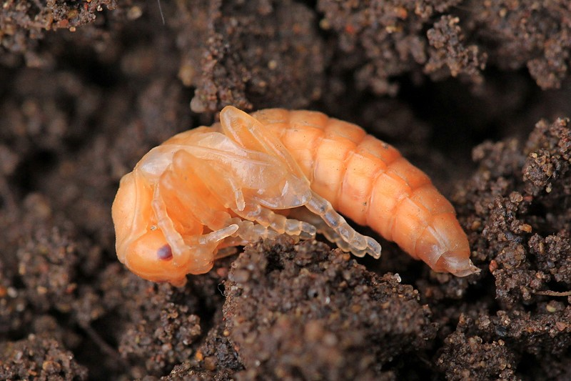
Личинки этих жуков бархатисто-чёрного цвета, многосегментные червячки, чем-то напоминающие светлячков. Они опасные хищники, истребляющие множество насекомых. Но когда они накопят достаточно питательных веществ для превращения, а на это может понадобиться два-три года, они окукливаются под землей в виде такой вот куколки, как на фото, уже имеющей черты взрослого жука. Для сравнения пара фото взрослых мягкотелок, которых вы наверняка видели и не раз.

Личинка божьей коровки
- 17.07.2018
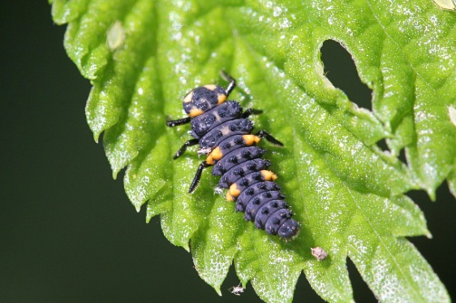
Божья коровка - это, пожалуй, насекомое с самыми светлыми воспоминаниями. Вроде бы, обычный жук с оранжевым тельцем с черными точками, но любой ребёнок, и даже взрослый, взяв его в руки, скажет или хотя бы подумает «божья коровка, полети на небо...». Многие знают, что божьи коровки полезны, уничтожают тлю, но не все знают, что больше всего в этом отличились личинки божьих коровок, которые выглядят не так романтично. Фиолетово- или голубовато-серое червеобразное сегментированное тельце с несколькими яркими оранжевыми или жёлтыми пятнами, шесть твёрдых чёрных лапок, пучки жёстких щетинок - так выглядит гроза всех мелких насекомых, сосущих сок на растениях. Личинки беспощадны и очень прожорливы. Но тли и щитовки, которые не могут защититься другими способами, могут противопоставить таким хищникам только взрывную скорость своего размножения. На фото ниже личинки божьих коровок либо среди стада сосущих соки тлей, либо среди остатков от них: крылышки, пожёванные шкурки и т.д.

Главный враг тли – божья коровка, стадии её развития. 07.07.2016
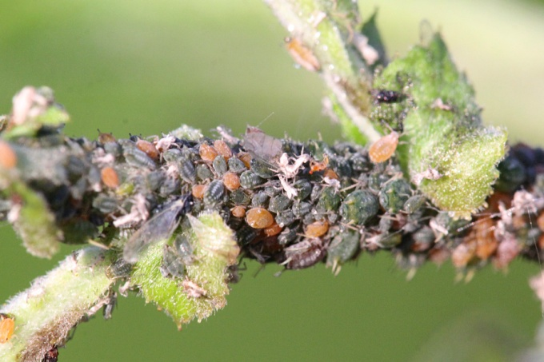
Сегодняшний рассказ про главного врага тли - божью коровку. Всем знакома внешность этого яркого красного жучка с чёрными точками на спине, но не все знают, как выглядят её личинки, которые не менее важны, и иногда уничтожаются из-за некоторой схожести с личинками колорадского жука. Сегодня я покажу, как выглядит личинка божьей коровки, как она растёт, линяет, как поедает тлю, окукливается, и кто из неё вылупляется. Покажу взрослых жуков божьей коровки разных видов: семиточечную коровку (лат. Coccinella septempunctata) и двухточечную коровку (лат. Adalia bipunctata) и расскажу, чем они отличаются.
Божья коровка, пожалуй, самый широко известный жук. Его знает любой ребенок. И большинство людей вполне устраивает это общее название для довольно разных по внешнему виду десятков видов коровок, которые составляют целое семейство жуков с латинским названием Coccinellidae.
Божьи коровки — мелкие насекомые, хорошо известные благодаря своей яркой окраске и отсутствию боязни перед человеком. Большинству людей известна семиточечная божья коровка, но видовое разнообразие этих насекомых огромно. В мире существует 5200 видов божьих коровок, выделенных в одноименное семейство в отряде Жесткокрылых. Таким образом, родственниками божьих коровок являются многочисленные виды жуков.
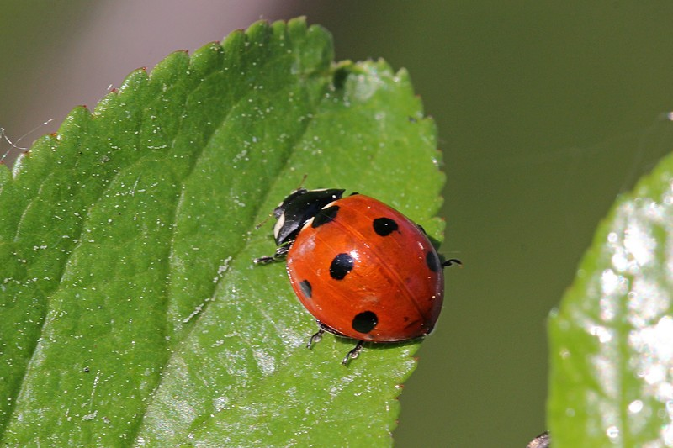
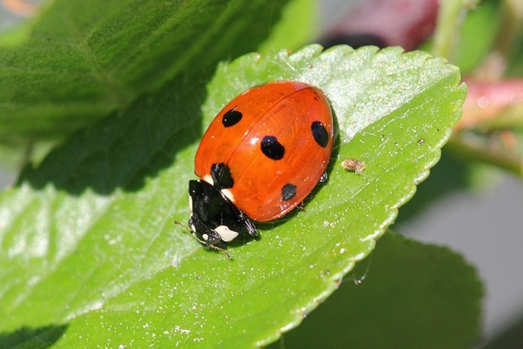
Семиточечная коровка (Coccinella septempunctata L.). Этого почти круглого в плане жука с красными надкрыльями и чёрными точками на них называют в украинских сёлах ласково - солнышком. И действительно, вездесущий обитатель полей, лугов и садов не может не вызвать симпатии. У многих он связан с воспоминаниями детства, многие хоть раз держали его в руках и наблюдали, как, забравшись на палец, жучок расправляет крылья и улетает «на небо».
Но энтомологи прекрасно знают, что миролюбие этой божьей коровки – одна видимость. На самом деле это настоящий хищник. Он постоянно находится в поиске всё новых и новых жертв, которых с жадностью поедает.
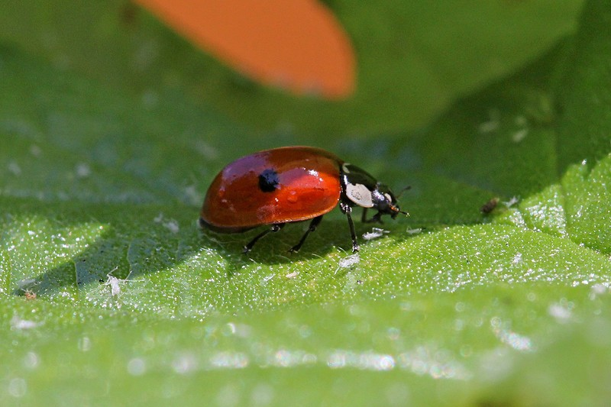
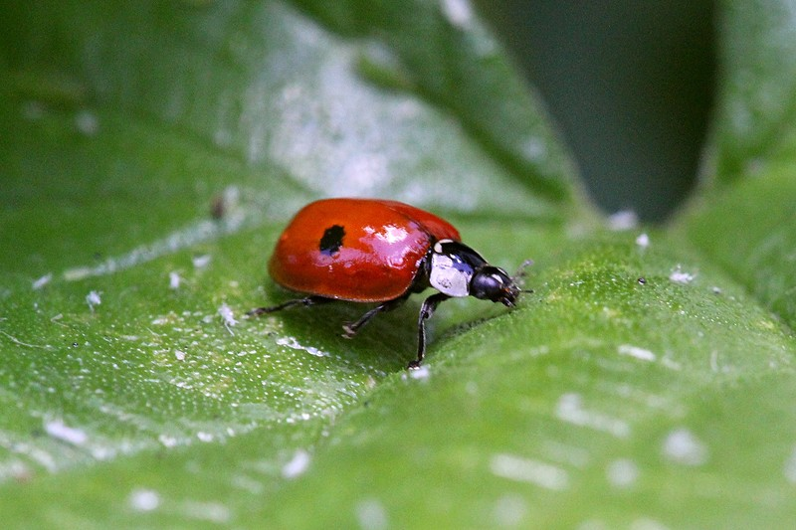
Надкрылья у неё ярко-красные с чёрными пятнами. Это помнят все. По 3 на каждом надкрылье и одно общее прищитковое – всего семь. При внимательном осмотре мы видим еще два беловатых пятна: они расположены на лбу. Длина тела жуков может быть разной: от 5 до 8 мм. Это отнюдь не значит, что маленький жук – молодой, а крупный – старый. Просто в первом случае личинка, из которого образовался жук, явно не доедала, попросту – голодала. А во втором – ела досыта. Вот и результат получился различный.
Отличается от неё по внешнему виду Двухточечная коровка (Adalia bipunctata). Очень изменчивая по окраске божья коровка. Обычно надкрылья красного цвета, каждое с одним чёрным пятном. Могут быть полностью чёрными или чёрными с 2-3 красными пятнами на каждом надкрылья. Переднеспинка у светлых форм жёлтая с М-образным чёрным пятном, у тёмных форм чёрная с жёлтыми или белыми боками. Ноги и грудь чёрные, у светлых форм иногда буро-чёрные. Ротовые части и усики желтовато-бурые. Длина тела 3,5-5,5 мм.
Вид очень распространен в России. Встречается на полях, в садах, парках, лесополосах, реже в лесах. Зимуют жуки в подстилке в тех же местах, где развиваются в летний период. Иногда зимующие жуки встречаются в щелях коры на деревьях. Появляются раньше других видов божьих коровок; уже во второй половине марта его можно встретить в активном состоянии.
В течение сезона у коровки двухточечной происходит изменение биотопов. Весной и в начале лета она встречается преимущественно в садах, где питается яблоневой, персиковой и камышовой тлями, а также поселяется на других породах деревьев. На травянистых растениях этого времени вид встречается очень редко. С середины лета, когда количество тлей в садах уменьшается, жуки в поисках пищи расселяются более или менее равномерно на травах и деревьях. В это время они встречаются на зерновых и других полевых культурах.

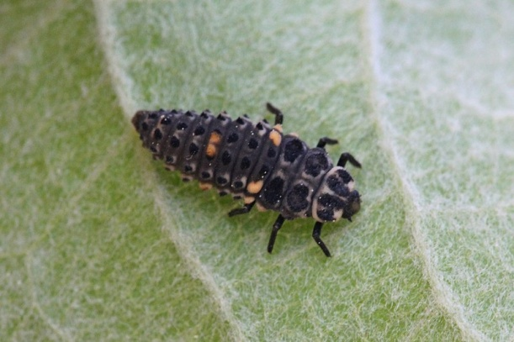
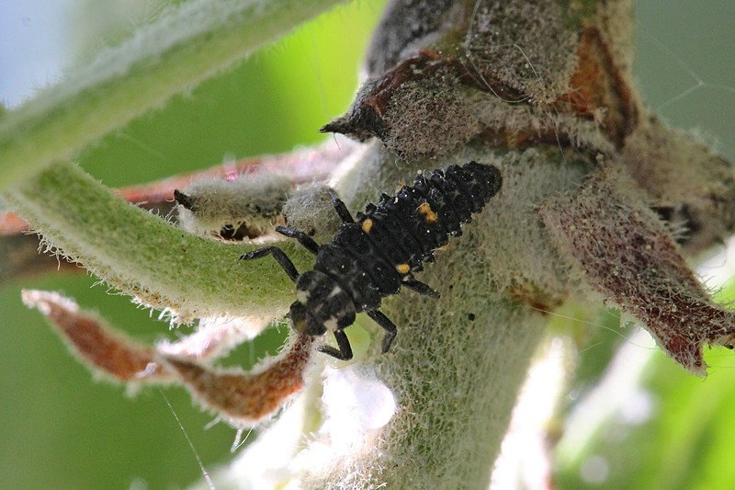
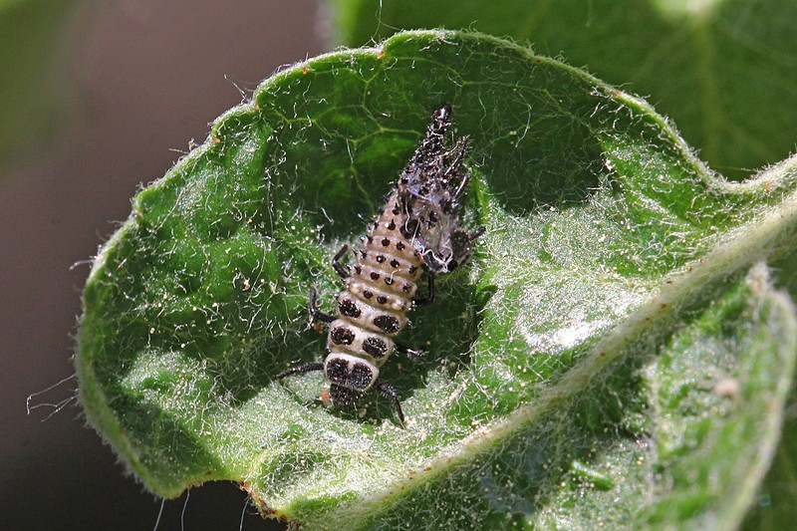
Как развивается божья коровка. На нижней стороне листа самка откладывает свои оранжевые яички кучками до полусотни в каждой. Всего одна самка способна отложить до 600 яиц. Через одну - две недели из них выходят проворные черные с желтыми пятнами личинки размером 2-3 мм. Будучи совсем еще малютками, они уже проявляют свой хищный нрав и набрасываются на все живое, что видят вокруг себя. Естественно, в этот период жертвы соответствуют размерам хищника: обычно это яйца тлей или только что родившиеся их личинки.
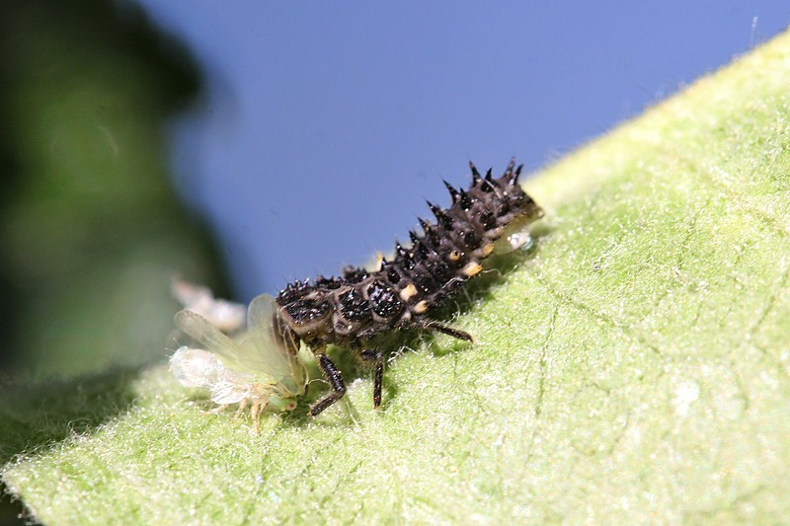
Спустя месяц, истребив множество тлей и достигнув в длину целого сантиметра, тут же в зоне питания личинка превращается в черную неподвижную куколку. А еще через неделю-полторы из треснувшей вдоль спины шкурки из нее выходит жучок. Немного передохнув и дождавшись, чтобы его надкрылья хорошенько отвердели и окрепли, он осознает, что голоден и приступает к поиску пищи.
На фото линька личинки божьей коровки. Она сбрасывает экзувий (старую шкурку) а под ней новая кожица светло-серого цвета. Насекомые имеют внешний экзоскелет и вынуждены сбрасывать старый маленький, наращивая новый большой по мере роста.
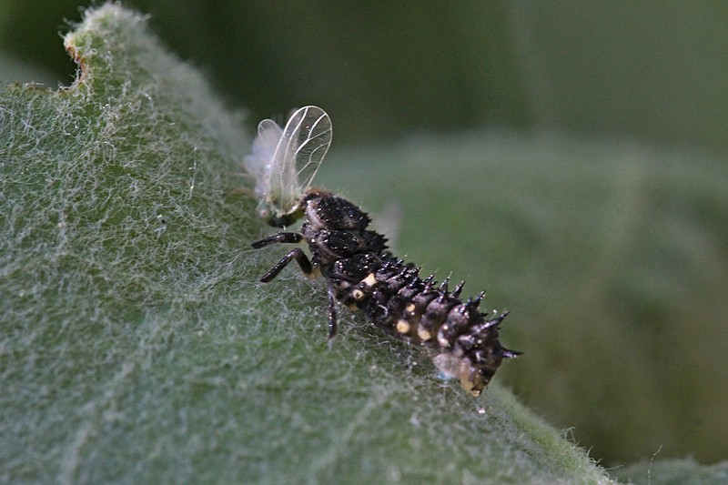
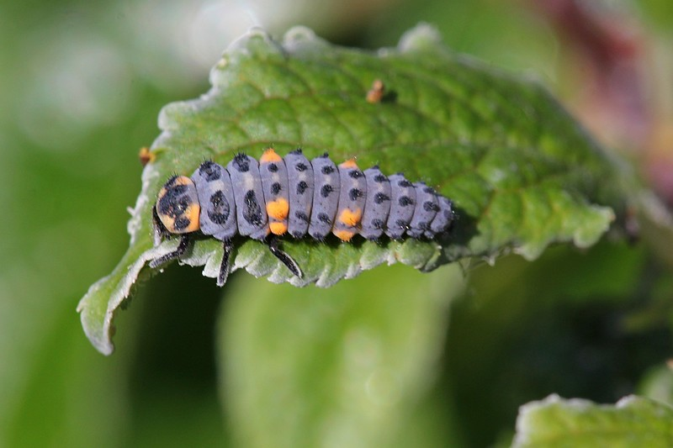
Божьи коровки стараются откладывать яйца рядом со скоплениями жертв (тлей). Таким образом личинки божьих коровок с первых минут жизни обеспечены пищей, впрочем, разыскать корм для них не составляет труда, так как личинки подвижны и быстро бегают. Личинки мелкие, с удлиненным членистым тельцем, у некоторых видов могут быть ветвистые выросты. Окраска личинок серая (реже желтая) с желтыми или красными точками. Личинки столь же прожорливы, как и их родители и могут нападать даже на добычу, превышающую их размерами. Их развитие продолжается от 2-4 недель до 3 месяцев, за это время каждая личинка может съесть до 1000 тлей.
Личинки двухточечной коровки камподиеобразной формы. Голова желтая, только боковые части ее черные. Грудные сегменты белые с черными щитками. Тергиты брюшка коричневатые с небольшим белым пятном посередине почти всех сегментов. Срединные парасколии на четвертом брюшном сегменте, а также пространство между ними — оранжевые. Этот признак выражен четко и хорошо характеризует вид. Длина личинок четвертого возраста 5,2-8,2 мм.

Чем питаются божьи коровки. Подавляющее большинство божьих коровок — ненасытные хищники и лишь немногие виды растительноядны. Хищные божьи коровки чрезвычайно прожорливые и могут съесть за сутки до сотни мелких насекомых — тлей, паутинных клещей, червецов, белокрылок, причем они охотятся не только на взрослых особей, но также поедают их личинок и яйца. Изредка божьи коровки могут нападать даже на гусениц бабочек. Жертвы божьих коровок малоподвижны, поэтому охота на них сводится к простому поеданию жертвы.

Враги божьих коровок. Сами божьи коровки имеют мало врагов. Безусловно, они попадают «на зуб» птицам, но у них есть эффективное средство защиты. Из сочленения лапок они выделяют едкую желтую жидкость с неприятным вкусом, поэтому птицы и ящерицы чаще выплевывают пойманного жучка, чем поедают его.
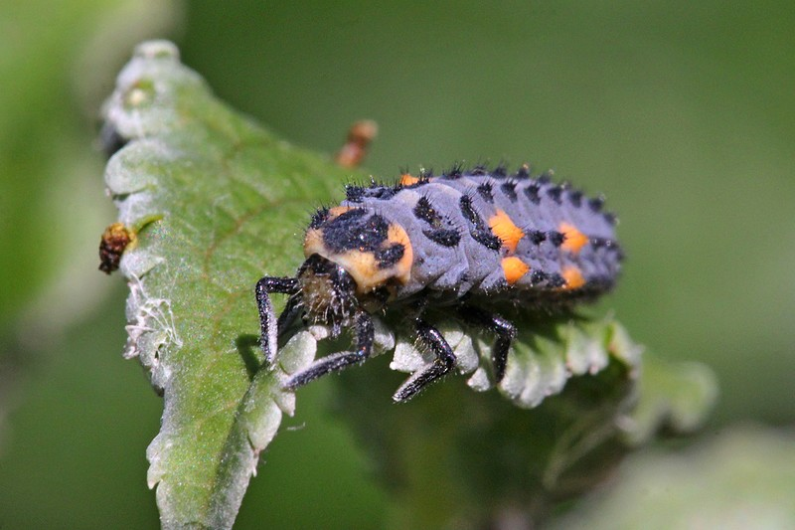
На фото личинка божьей коровки с черными шипами и желтыми пятнами поедает крылатую тлю.
Божьи коровки с давних времен пользовались почетом и любовью людей. У всех народов эти жучки считались символом добра, благополучия, доверчивости. Интересно, что в 55 мировых языках существует 329 названий этих насекомых, так или иначе связанных с понятием Бога! Этих насекомых называют «божьими коровками», «божьими овечками», «божьим скотом» и т.д. Английское название (в дословном переводе «птица Девы») указывает на Деву Марию.
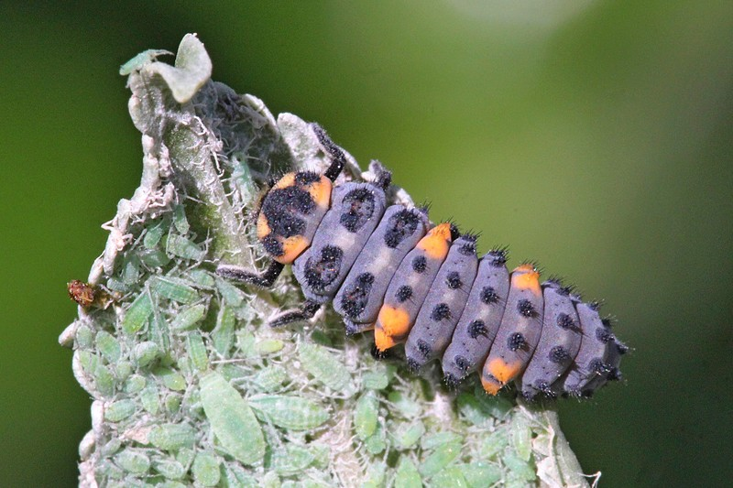
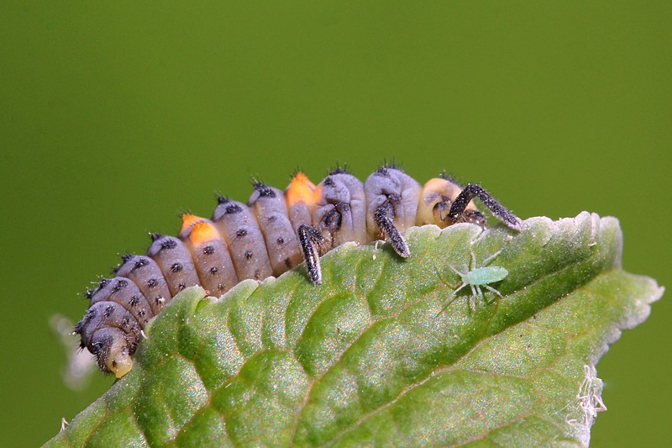
А возникла эта связь благодаря семи точечкам на спинке самого распространенного вида — семиточечной божьей коровки. Англичане толковали красный цвет божьей коровки как напоминание о страстях Христа, а семь черных точек ассоциировали с семью скорбями Божьей Матери. Божьи коровки были излюбленным объектом детского фольклора, ведь они охотно садятся на руки и одежду, и доступны для наблюдения даже самым маленьким натуралистам.
На фото личинка божьей коровки изучает листок на предмет наличия тли. Казалось бы вот она, зелёная, сидит, но личинка божьей коровки что-то ищет на другой стороне листка.
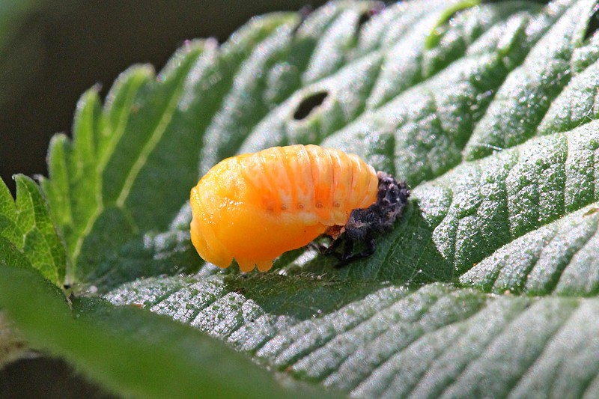
И неспроста. На нижней стороне листка живого места нет от присосавшихся к жилкам растения тлей. Знатный пир предстоит личинке!
Когда личинка божьей коровки достаточно вырастет и запасёт питательных веществ, наступает время превращения. Она в очередной раз сбрасывает шкурку, прикрепляется задней частью тела к какому-нибудь листочку и превращается в куколку. Через некоторое время из неё вылупится знакомый нам красный жук с чёрными точками.

Чем полезна божья коровка. Божьих коровок используют в промышленных масштабах для борьбы с вредителями сельскохозяйственных культур. Фермеры всего мира счастливы видеть божьих коровок на своих зеленых насаждениях, более того, существует практика завозов больших партий этих жуков во многие страны в качестве естественного регулятора контроля различных видов тлей. Уничтожение вредителей — главная задача двухточечных коровок, ведь это помогает уменьшить общее число пораженных растений.
С семиточечной коровкой связана одна занимательная история. Зная о поразительной ее прожорливости и огромной пользе, которую она приносит, защищая растения от тлей, американские энтомологи решили завезти (как говорят в таких случаях – интродуцировать) её к себе в Северную Америку. Они справедливо полагали, что если этот вид акклиматизируется, то есть приспособится к американскому климату, начнёт размножаться и самостоятельно расселяться, местные фермеры получат отличного бесплатного помощника в борьбе с вредными насекомыми. Коровок тысячами отлавливали в Европе, помещали в специальные коробки-контейнеры и отправляли в США. Там их повсюду выпускали, полагая, что они сами изберут себя наиболее подходящие места жительства. Так продолжалось много лет. И всё безрезультатно.
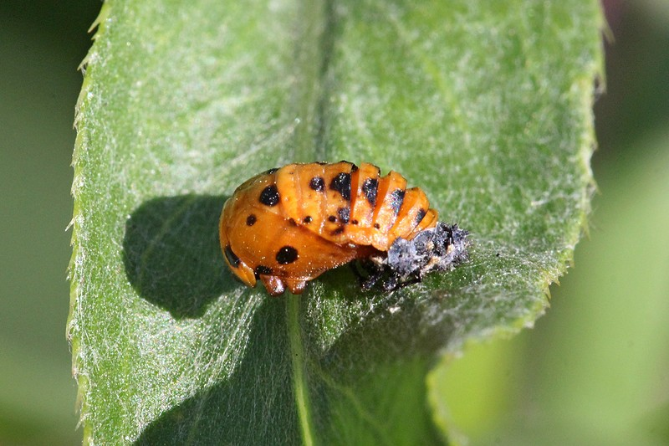
Надо сказать, что отнюдь не всякая интродукция полезного насекомого, так же как и других животных и растений, удаётся с лёгкостью. Иногда все усилия заканчиваются неудачей, и труды оказываются затраченными напрасно. В иных случаях на акклиматизацию требуются многие годы. Но вот, что произошло, в конце концов, с семиточечной коровкой.
Отчаявшиеся американские энтомологи готовы были уже отказаться от этой затеи, как однажды, один нью-йоркский любитель природы принёс в энтомологический музей пойманного им невиданного дотоле на американском континенте жука. Каково же было удивление специалистов, когда в «найдёныше» они обнаружили того, на чью интродукцию и акклиматизацию были затрачены годы и масса денег.
При расследовании истории с поимкой жука выяснилось, что найден он был недалеко от главного аэродрома Нью-Йорка. Начали обследовать его окрестности и быстро обнаружили огромное количество этих жуков. Они прекрасно здесь обосновались и с аппетитом поедали экзотическую для себя пищу - североамериканских тлей. Оказалось, что недалеко от аэродрома как-то была выброшена крупная партия завезённых из Европы рождественских елей, пришедших в негодность за время длительной транспортировки. С ними, вероятнее всего, и были случайно занесены коровки. В одной из европейских стран устроились они на зимовку в гуще этих заранее заготовленных пушистых ёлочек. Но вместо спокойного ожидания прихода весны нежданно-негаданно оказались за океаном. Здесь им ничего не оставалось делать, как проснуться в теплом климате раньше срока и приступить к питанию и размножению.

Муравьи-солдаты
- 22.07.2014
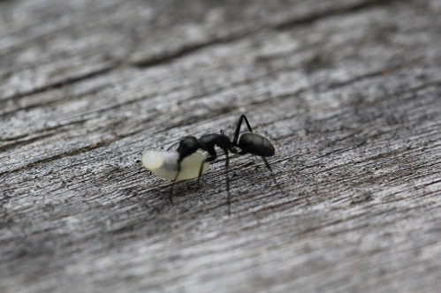
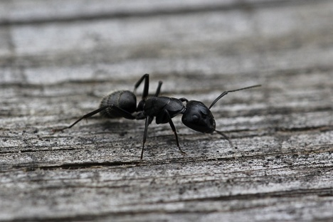
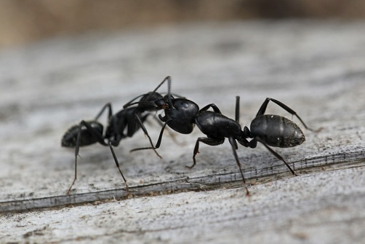

Все с детства (ещё из мультфильмов) знают о делении общественных насекомых на касты. У пчёл и муравьёв есть царица, ответственная за размножение и бесплодные рабочие особи. У некоторых видов муравьёв выделяются дополнительно специализированные касты. Как, например, муравей-солдат у представленных на фото бурых лесных муравьёв (Formica fusca). Он отличается более крупным размером и мощными челюстями, мышцы которых занимают большую часть головы, чья форма значительно изменена для такого предназначения по сравнению с обычными рабочими муравьями.
Такая специализация иногда приводит к тому, что муравьи-солдаты не могут самостоятельно питаться без посторонней помощи. На снимке ниже вы можете видеть, как рабочий муравей кормит муравья-солдата.
Я не особый специалист по насекомым, и, надеюсь, правильно определил вид этих муравьёв как Formica fusca, или бурый лесной муравей, который вопреки названию имеет не бурую, а очень даже чёрную окраску. Это крупные (размером примерно с рыжих лесных, длиной от 4,5 до 7,5 мм) муравьи, живущие в лесу, и не строящие муравейников с крупными надземными частями.
Форма головы муравья-солдата (их еще называют динэргатами, майорами, по сравнению обычными рабочими - микроэргатами, минорами) имеет более квадратную форму. Это вынужденная мера, направленная на то, чтобы разместить внутри большую мышечную массу привода мощных челюстей.
Основной функцией муравьёв-солдатов является охрана гнезда и территории, в данном случае - тропы, по которой рабочие муравьи приносят в муравейник пищу.
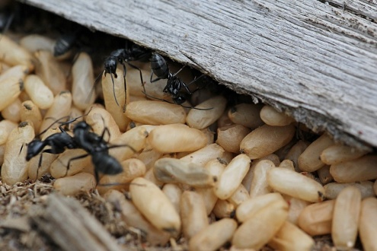
И несколько снимков других муравьев этого гнезда, для сравнения пропорций и размеров.
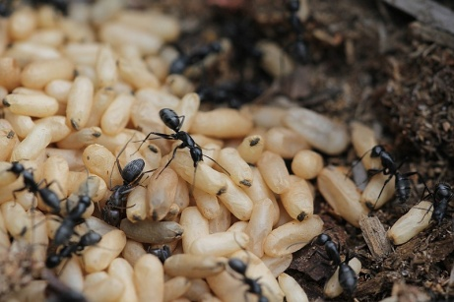
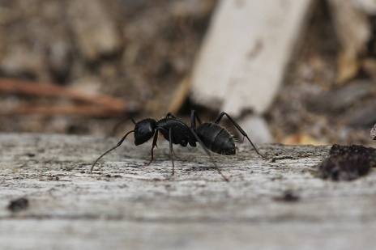
Рабочий муравей тащит яйцо. Гнездо с яйцами и суетящиеся вокруг них рабочие муравьи

Муха чёрная Bibio marci из семейства комаров-толстоножек
- 11.07.2017
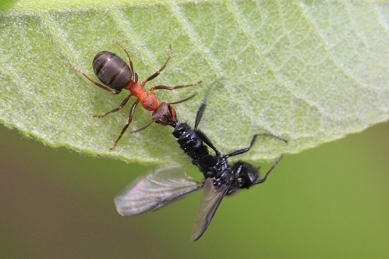
Тёплый солнечный день в конце мая, хоть и немного ветреный. Зеленеет трава, цветёт черёмуха. И за каждым черёмуховым кустом вьётся, прячась от ветра, рой тонких чёрных большеглазых мух. Там, в воздухе они встречаются, знакомятся, чтобы в будущем появилось потомство.
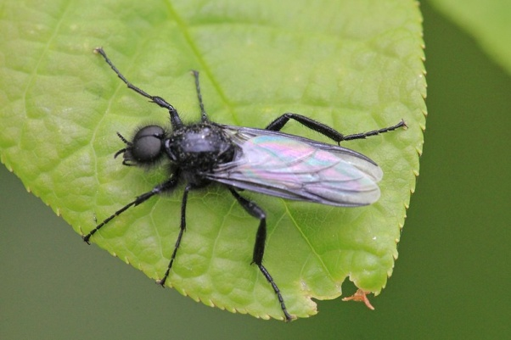
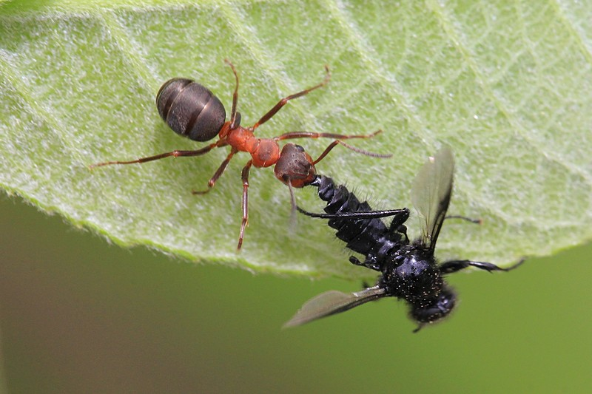
Иногда присаживаются на листик отдохнуть, где их поджидают хищные цветочные пауки или рыжие муравьи, всегда готовые перекусить лёгкой добычей. А сами мухи, оказывается и не мухи вовсе, а принадлежат к семейству комаров-толстоножек (Bibionidae). Вытянутое чёрное тело, полностью покрытое чёрными волосками, чёрные же большие глаза. Так выглядит муха чёрная, она же мошка апрельская, она же толстоножка Марка (лат.Bibio marci).
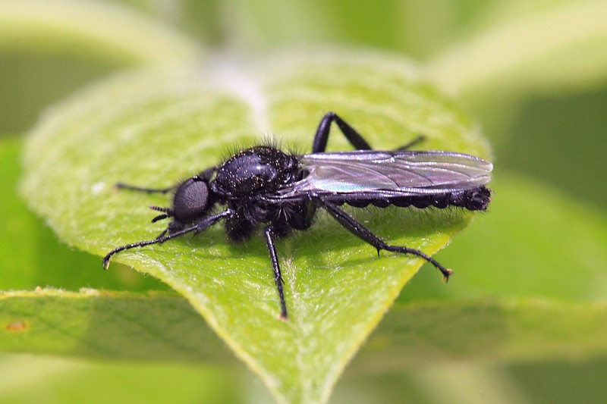
Муха чёрная, или муха апрельская, толстоножка Марка (лат. Bibio marci) — вид насекомых из семейства Bibionidae (комары-толстоножки). Тело чёрное и полностью покрыто чёрными волосками. Крылья у самцов затемнённые только по переднему краю, глазок и передние жилки чёрные, а задняя часть крыльев и задние жилки бесцветные.
Крылья у самок черноватые с чёрными передними и серыми задними жилками. Длина тела 8-10 мм.
Сезон лёта: апрель-май. Взрослые насекомые питаются на цветах пыльцой; весной, в период массового лёта, часто роятся. Самка откладывает в листовой перегной кладки по 100—150 яиц.
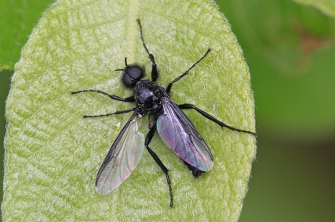
Личинки почвенные, обычно живут гнездами, держатся группами и образуют крупные скопления. Питаются листовым опадом, гниющей древесиной, иногда встречаются среди корней живых растений. Развиваются на полях и лугах, в навозе и разлагающихся веществах органического происхождения. Изредка способны вредить: повреждают корни культурных растений (картофеля, томатов, сельдерея и др.), а также корни молодых хвойных и лиственных деревьев. Как разрушители растительных остатков, играют большую роль в почвообразовании.
Распространение: лесостепная и степная зоны Европы, Крым, Кавказ (на Кавказе встречаются самки по окраске крыльев похожие на самцов), Казахстан, горы Средней Азии (до высоты 1500-2000 метров над уровнем моря).
Комары-толстоножки прославились в области палеонтологии — именно это семейство наиболее часто попадается в окаменелостях третичного периода. Вообще, ни одно другое семейство двукрылых так широко не представлено в палеоэнтомологическом материале. Считается, что первые предшественники толстоножек появились ещё в юрском периоде, а в меловом они уже встречались массово. Окаменелости из Европы включают множество экземпляров, похожих на представителей тропического рода Plecia, который сейчас в Европе не обитает. Это говорит о том, что в третичный период климат в Европе был мягче.

Непрошенные пассажиры самолёта-стрекозы
- 28.07.2018
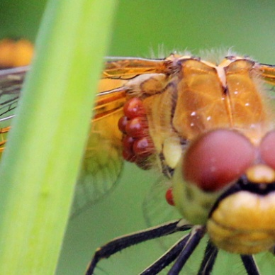
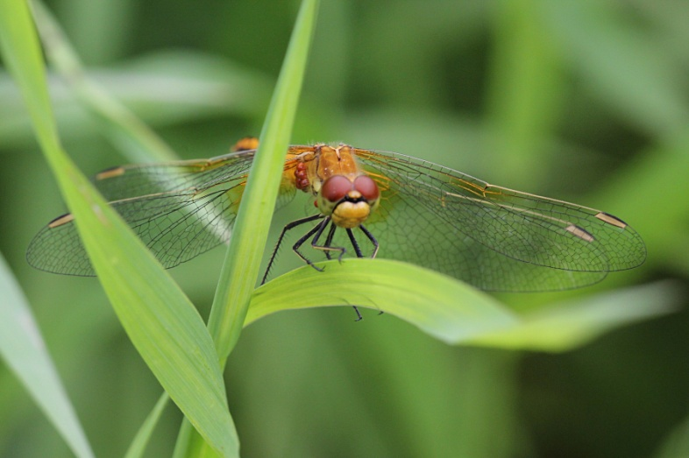
На фото опасный и искусный охотник, хищная гроза всех летающих насекомых — стрекоза. Но и ей может угрожать опасность, причем не только от более крупных хищников, птиц например. Обратите внимание на небольшую деталь, которую я не заметил при съёмке, а обнаружил только при разборе фотографий. Внимательно посмотрите на место под правым крылом стрекозы.
Видите гроздь вздувшихся красных шариков? Это несколько клещей нашли слабые места в броне стрекозы на стыке хитиновых пластин, присосались там и пьют гемолимфу. И если один-два клеща не причинят стрекозе особого беспокойства, то большое их количество может привести к весьма печальным последствиям, как в прошлогодней статье Замученный клещами шмель. Причём, в этих местах на берегу Вятки, видимо, вспышка опасных для насекомых клещей.

Обед бронзовки
- 16.06.2016
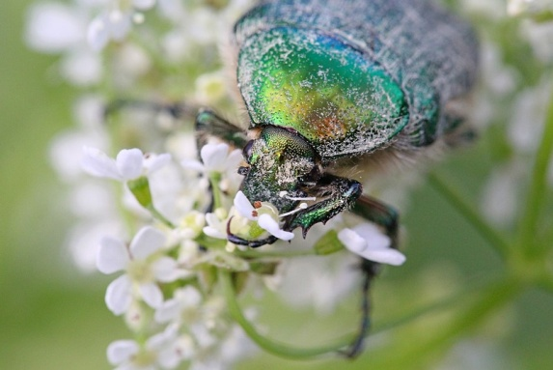
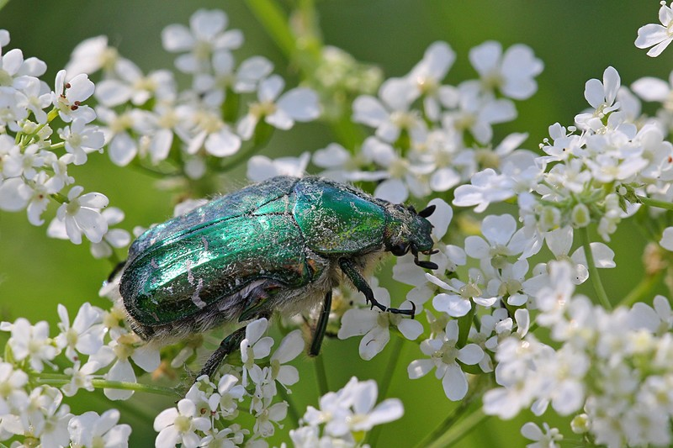
Лето. Середина июня. Ярко светит солнце. Жарко. В воздухе пахнет цветущими травами: сурепкой, снытью. Лёгкий ветерок чуть колышет траву и листья деревьев. Утоптанная земляная дорожка. У дорожки куст травы высотой по колено, весь усеянный пышными зонтиками белых соцветий. Это цветёт сныть обыкновенная. На её аромат слетается множество насекомых: жучки, мухи, пчёлы. Но больше всех здесь выделяется большой зелёный жук с металлическим отливом. Похожий на майского жука, внешне неповоротливый, с металлически блестящим панцирем преимущественно зелёного цвета, но с разными оттенками вплоть до красного. Это золотистая бронзовка, она же бронзовка обыкновенная (лат. Cetonia aurata). Бронзовки относятся к тому же семейству, что и майские жуки - пластинчатоусые, этим объясняется их внешнее сходство. В отличие от других насекомых, бронзовка прилетела на эти цветки не собирать нектар, её пищей является сам цветок.
В систематике насекомых бронзовка находится в отряде Жесткокрылых в семействе Пластинчатоусых. Ее научное название Cetonia переводится с древнегреческого как металлический жук. Видовой эпитет aurata значит то же самое что и русский - золотистая. На самом деле эти насекомые черного цвета, но, если рассмотреть его покровы под микроскопом, можно разглядеть их сложную структуру. Лучи света преломляются в микроскопических неровностях, создается незабываемая игра оттенков и переливов. Если рассмотреть голову жука в лупу, можно заметить, что она покрыта белыми волосками. Крылья и ноги зеленые, брюшко красное с зеленоватым отливом. Все части тела имеют металлический блеск.
Жуки стараются не тратить зря энергию – они могут долго сидеть на одном цветке, где им «и стол, и дом». В прохладную влажную погоду они почти совсем не движутся, ждут жаркого солнечного дня, чтобы перелететь на другое место. Летают бронзовки быстро, но иногда врезаются в препятствия и падают на спину. В таком положении насекомое наиболее уязвимо: поскольку перевернуться ему сложно, этот процесс занимает много времени.
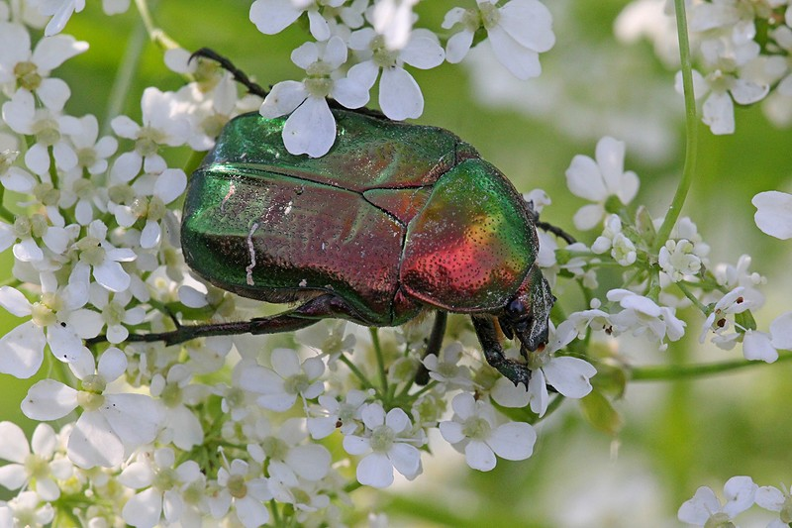
Золотистая бронзовка отличается двумя особенностями. Первая – способ полёта: бронзовки не раздвигают надкрылья. Перепончатые крылья выходят сквозь особые выемки по бокам. Жесткие надкрылья в это время лежат на спине и не мешают стремительному движению. Вторая – окраска. Повторюсь, что природная пигментация бронзовки чёрная. Неровная микроструктура верхних покровов тельца, преломляя солнечный свет при отражении, раскладывает его на отдельные цвета спектра, создавая зрительный эффект меняющегося многоцветья. Оптическая окраска богата оттенками – от медного до тёмно-фиолетового. На территории России больше известна трёхцветная бронзовка с зеленовато-жёлто-синим переливом.
Бронзовка — существо исключительно мирное и травоядное. Очень любит цветочки (включая цветы культурных растений). Однако, в большинстве случаев, вреда для сельского хозяйства не представляет. Помимо цветов употребляет в пищу молодые листья некоторых растений, плоды, а также сок деревьев. В местах выхода сока могут образовываться большие скопления жуков.
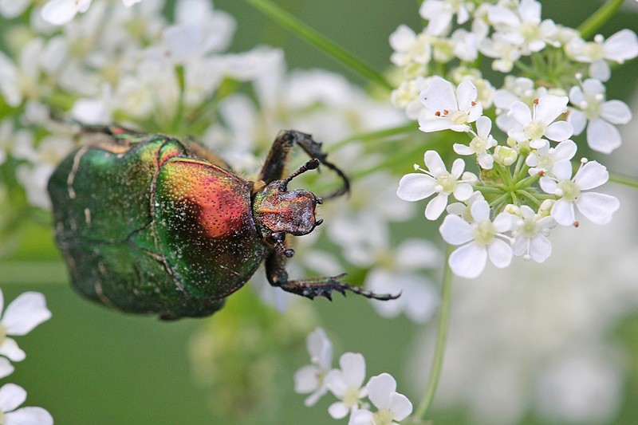
Живут везде, где есть цветы с сердцевиной жёлтого цвета и/или фруктовые деревья. Питаются мягкой завязью, цветками дикими и садовыми; грызут плоды фруктовых деревьев. Повреждают землянику, виноград, малину.
Внешний признак присутствия бронзовки – засохшие цветы с выеденными сердцевинами, у листьев – жилки-«скелет» вместо целой листовой пластинки. Золотистая бронзовка садоводству серьёзный вред не наносит: во-первых, массовый лёт проходит, когда деревья отцветают; во-вторых, жуки в отличие от личинок не прожорливы.
Как у любого насекомого, жизненный цикл бронзовки состоит из 4-х фаз: яйцо – личинка – куколка – имаго (взрослый жук). Цикл длится 2 года. Самки в начале лета откладывают в почву желтовато-белые яйца. Вскоре после этого умирают. Обычно места кладок – навозные кучи, чернозём, муравейники.
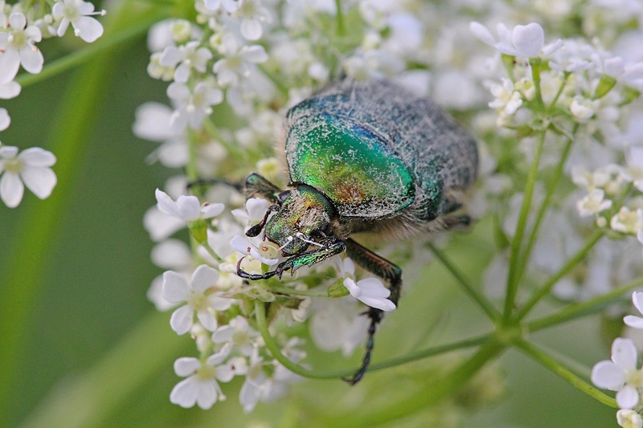
Спустя 2-3 недели из яиц выходят белые личинки. Пожирая корешки или остатки растений (живые растения личинка бронзовки не трогает), они быстро растут (до 6 см), принимают С-образную форму, дважды линяют, желтеют. Передвигаются на спине за счёт сокращения мышц – их ножки очень короткие.
Из земли и растительной трухи с помощью особой клейкой секреции создают кокон, в нём зимуют в грунте ниже линии промерзания. Весной в коконе, где накопился выделительный субстрат от её жизнедеятельности, личинка окукливается. Взрослые бронзовки выходят на поверхность на рубеже весны – лета, активно питаются до осени, зимуют; на следующий год спариваются и откладывают яйца.

Одуванчиковый нектар и муравьи
- 24.05.2016
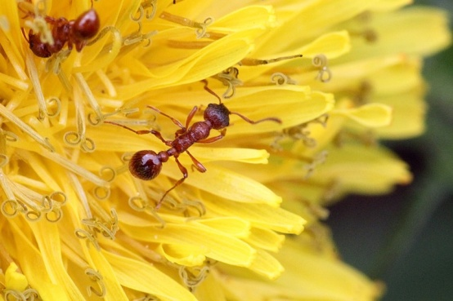
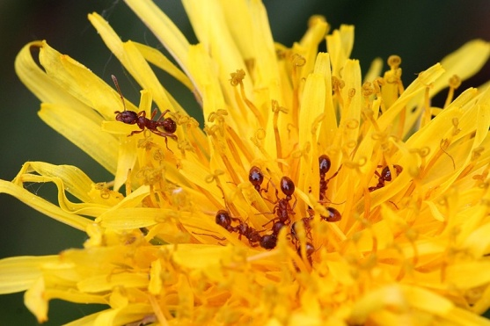
Во второй половине мая начинают массово цвести одуванчики. Наш сад тоже не избежал этой участи: на всех тропинках то там, то тут весело желтели их пушистые цветки. Но перед тем, как скосить и выполоть сорняки, я заметил одну интересную деталь: в самой серединке многих цветков копошились маленькие муравьи. Зачем к цветам летают насекомые-опылители, типа пчёл и ос - понятно, но что здесь делают эти наземные общественные насекомые? Вообще, муравьи очень падки на всё сладкое: пища с высоким содержанием углеводов одна из самых энергетически насыщенных. Потому природные "сладости" позволяют получить больше энергии с меньшей затратой усилий. Для этого муравьи с удовольствием собирают легкодоступный нектар, разводят стада тли, и к оставленному на земле кусочку сахара быстро образуется муравьиная дорожка. Да и пчёлы и шмели с осами являются ближайшими родственниками муравьёв, входя в отряд Перепончатокрылые (лат. Hymenoptera), подотряд Стебельчатобрюхие (лат. Apocrita). Именно их предки были первыми специализированными опылителями на Земле.
Некоторые цветки так и кишат муравьями, торопящимися собрать сладкий урожай, пока жёлтые цветочки не превратились в пушистые белые "парашютики".
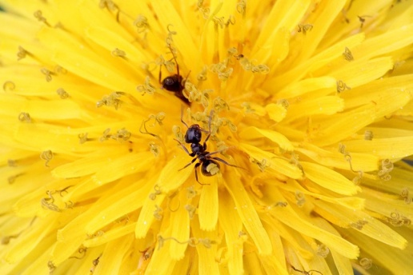
Причём сбором занимаются муравьи разных видов. На фото выше и на большинстве остальных фото в этой записи мелкие рыжие муравьи вида рыжая мирмика (лат.Myrmica rubra)
А здесь - мелкие чёрные дерновые муравьи (Tetramorium caespitum)
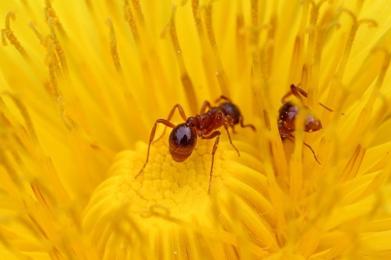
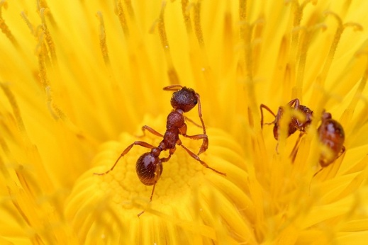
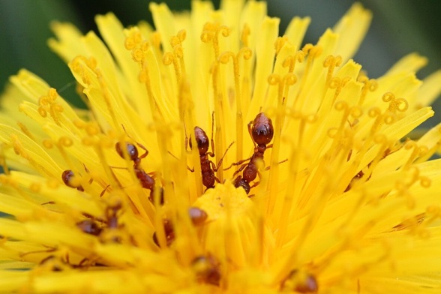
Муравьишки глубоко зарываются вглубь цветка, чтобы добраться до нектарников. Образуя целый хоровод вокруг сердцевины цветка, как на фото ниже. При этом они пачкаются в пыльце, что и является целью цветка. Испачканное насекомое потом пойдёт на другой цветок и перенесет с собой пыльцевые зёрна на его пестики. Но муравей на снимке ниже недоволен тем, что пыльца запачкала его усики, которыми он чует запахи. Вот он и сидит, умывается лапками. Умылся - и снова за работу.
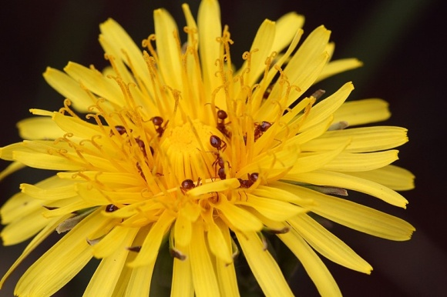
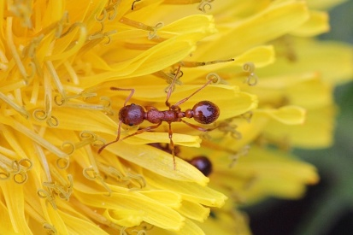
Тельце муравья хоть и покрыто мелкими волосками, но само по себе блестящее, глянцевое. Кто бы мог подумать, что я увижу своё отражение в настолько малых объектах. Причём аж в трёх экземплярах, но фоне неба, покрытого облаками.
Некоторым муравьишкам приходится проявлять прямо-таки акробатические способности, чтобы пробраться по лепесткам одуванчика.

Осиный домик
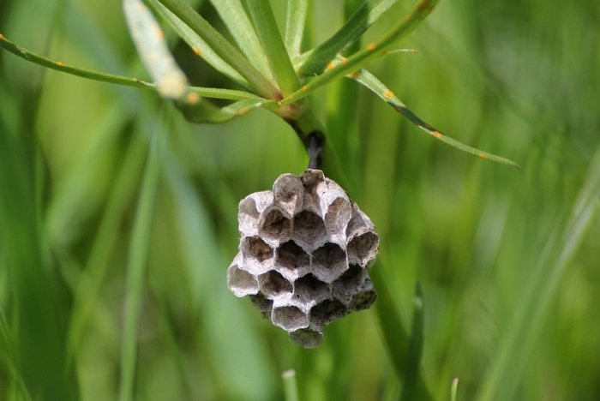
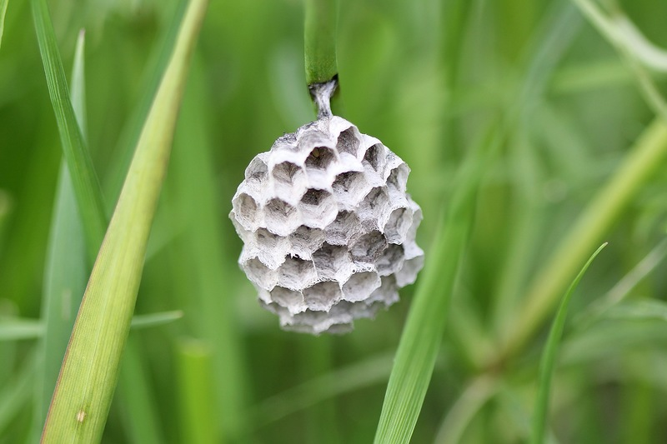
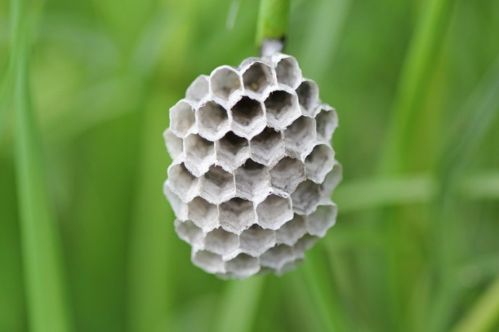
- 28.01.2014
Весной можно встретить сделанные будто из серой бумаги наборы шестиугольных сот, присоединённых при помощи тонкого стебелька к травинке или веточке. Это перезимовавшие оплодотворенные самки настоящих, или бумажных ос (лат. Vespidae) строят гнездо, где будут выводить потомство.
Эта запись из цикла Яранские зарисовки. Фото сняты на мастер-классе по макрофотографии конце мая 2013 года под Яранском.
Для строительства они используют старую, подгнившую древесину на сухих стволах, пнях и даже заборах, прогрызая продольные бороздки. Собранную целлюлозу насекомое тщательно пережёвывает, смешивает со слюной и из полученной массы строит гнездо.
В получившиеся соты самка откладывает яйца. Из них выйдут рабочие особи, которые будут помогать матке в обустройстве гнезда и выведении потомства. А пока их можно увидеть на этих фото в дальнем углу каждой соты. Когда они вырастут, основные функции по обеспечению жизнедеятельности гнезда - защите от врагов, добыче корма для личинок, расширению гнезда лягут на их плечи. Основной задачей матки останется только продолжение рода.
Гнездо существует одно лето. Рабочие особи и старая самка осенью умирают. Остаются зимовать в укромных местах только молодые оплодотворённые самки, которые следующей весной начнут строить своё новое гнездо.
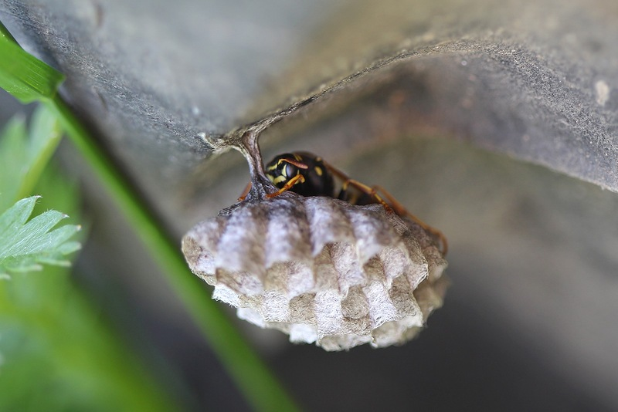
Взрослые осы кормятся сладкой пищей: цветочным нектаром, медвяной росой (выделениями тлей), сладкими фруктами. Личинкам же требуется для построения тела белковая пища: насекомые, гусеницы, пауки и т.д.
На фото ниже можно увидеть отдыхающую осу, которая держится за стебелёк гнезда.
Со временем выводковые соты обрастут несколькими шарообразными слоями, отчего гнездо станет похоже то ли на многослойную капусту, то ли на футбольный мяч, с немного вытянутым входом внизу. Многочисленные слои будут выполнять функцию убежища для рабочих ос, а также защиты самого глубокого внутреннего слоя с личинками от хищников и окружающей среды: многослойная бумага хорошо удерживает тепло.

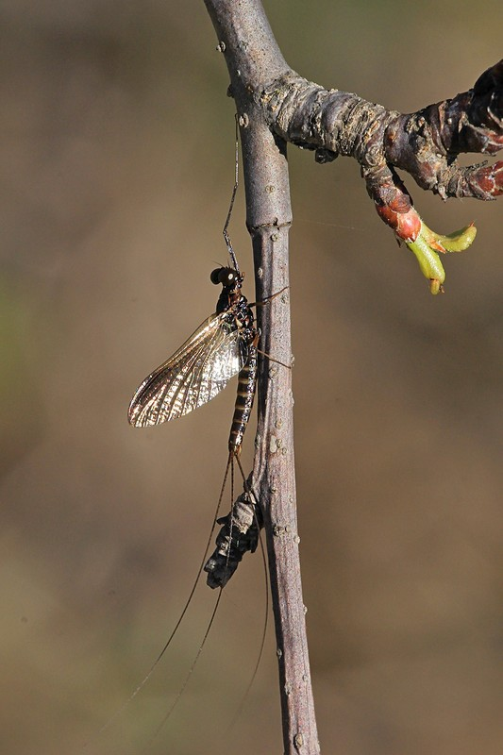
Подёнка
- 10.05.2015
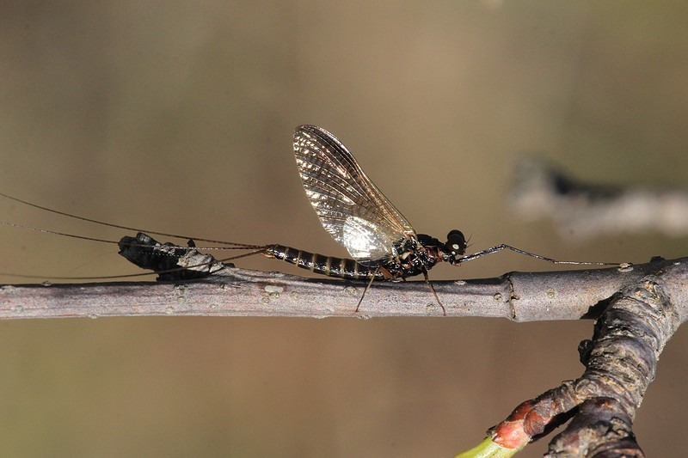
В тёплый весенний день рядом с небольшими стоячими водоёмами можно встретить некрупных насекомых с запоминающейся внешностью: две пары тонких сетчатых прозрачных крыльев, причем передние длиннее задних, а на конце брюшка три длинные хвостовые нити. Так выглядят подёнки, само название которых говорит об особенностях их жизни. По-латински, кстати, они называются Ephemeroptera - от древнегреческого ἐφήμερος — длящийся не более дня, однодневный, мимолетный и πτερόν — крыло. Взрослая крылатая форма подёнок действительно живёт от нескольких часов до нескольких дней и не питается (кишечник половозрелых особей прерван на границе средней и задней кишки и заполнен воздухом, челюстной аппарат редуцирован).
Подёнки вылетают обычно большой стаей, создавая настоящий вихрь над водоемом. Быстро махая крыльями, они взмывают вверх, а затем замирают и благодаря большой поверхности крыльев и длинным хвостовым нитям, планируя, спускаются вниз. Такой «танец» совершают подёнки в период размножения. После спаривания самцы погибают, а самки откладывают яйца прямо в воду, либо садясь на поверхность, либо спускаясь под воду по растениям, после чего также погибают.
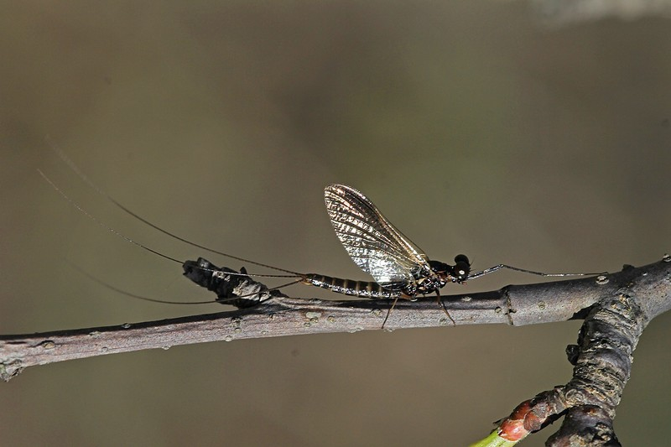
Подёнки наряду со стрекозами относятся к числу древнейших насекомых, ископаемые остатки которых известны из девонского периода. Характер развития, строение хвостовых придатков, линька во взрослом состоянии и многие другие признаки подёнок указывают на их близость к щетинохвосткам - одной из самых древних форм насекомых. Принимая во внимание особенности расположения жилок крыла и неспособности крыльев складываться, что характерно для остальных представителей крылатых насекомых, эту группу можно считать наиболее близкой к предковой форме насекомых. Существуют находки окаменевших навеки в янтаре подёнок.
Повсеместно эта группа насекомых имеет огромное значение для биологии рек и ручьев. Они являются основной пищей для большинства хищников водной среды, включая рыбу. Они также часто используются рыбаками в качестве приманки для рыб, обитающих в реках и озерах. Жизнь подёнки коротка. Она живет в форме нимфы приблизительно около года в пресных водах, затем наступает единственный и последний день, в течение которого она взрослеет для спаривания и откладки яиц, и после насекомое умирает.

Похожая на дракона гусеница хохлатки-зигзаг
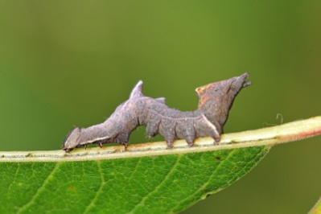
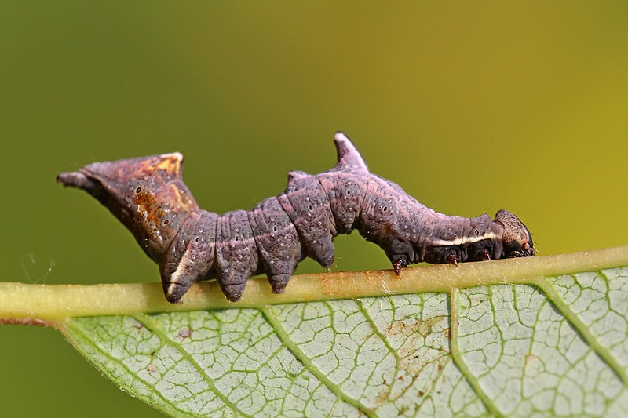
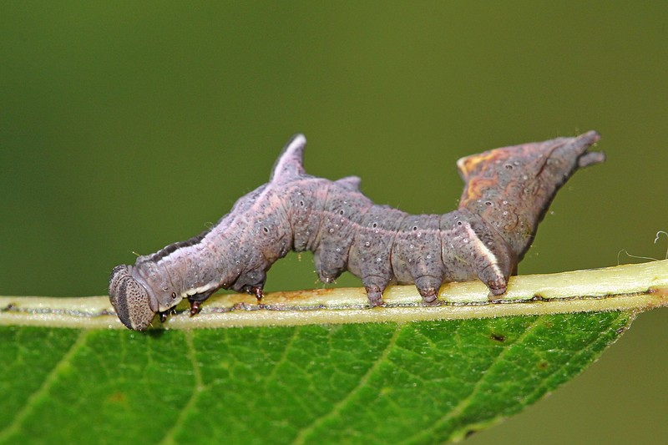
- 23.08.2017
Сколько сюрпризов может преподнести микромир внимательному наблюдателю! Вот, казалось бы, обычная гусеница, небольшой червячок, сидящий на листе самой обычной козьей ивы, кустов которой так много растёт вдоль берегов любой речушки. Сидит себе, грызёт листик, уже половину съела. Но если присмотреться получше, чуть-чуть увеличить, то перед нами целый дракон! Зигзагообразное тело, как рисуют драконов в азиатских легендах (разве что тонких длинных усов не хватает), грозная раскраска и шикарный гребень на спине, состоящий из нескольких загнутых назад шипов - вы где-нибудь видели подобное?
Так выглядит гусеница ночной бабочки хохлатки-зигзаг (лат. Notodontia ziczac), она же хохлатка лиловатая. По сравнению с невзрачной пушистой серой бабочкой вид у гусеницы гораздо более боевой.
Хохлатка-зигзаг встречается в лесах почти по всей Европе, на Урале, в Западной Сибири и Передней Азии. Обитает в светлых лесах и на живых изгородях, обычно в сырых местах. Кормовое растение гусеницы листья ивы, тополя, ясеня, березы и ольхи. Гусеницы сильно варьируют в окраске от серой до коричневой, узнаются по трем выступам на 5, 6 и 11 сегментах. Во время питания хвостовой сегмент гусеницы поднимается вверх.
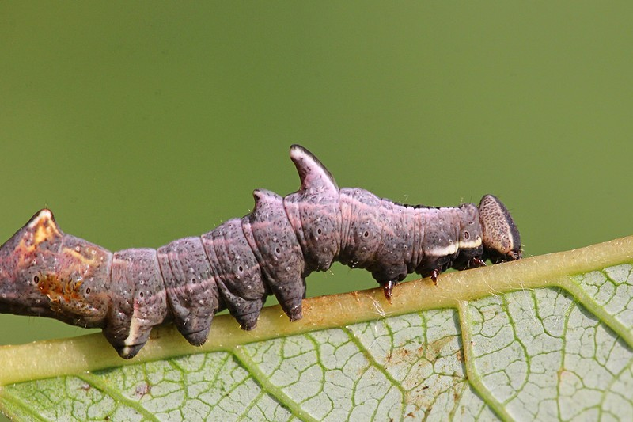
Размер бабочки - 18—24 мм. Размах крыльев - 40-45 мм. Фон передних крыльев варьирует от желтовато-коричневого или серовато-коричневого до темного, красно-коричневого. Рисунок также изменчив, но около вершины крыла, как правило, присутствует темное пятно овальной формы. На заднем крае передних крыльев всегда заметен хохолок из чешуек. Задние крылья грязно-белые.
Бабочки летают с мая до августа, в двух генерациях. Зимует куколка, которая находится в плотном, реже в рыхлом, коконе, на почве или на кормовых растениях. Вылупившиеся бабочки не питаются, активны в сумерках и ночью.

